KATA PENGANTAR

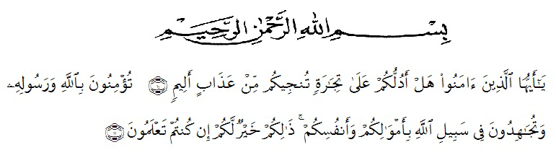
Assalamu’alaikum warahmatullahi Wabarakaatuh.

Artinya: “Hai orang-orang yang beriman, sukakah kamu aku tunjukkan suatu perniagaan yang dapat menyelamatkanmu dari azab yang pedih?” “(yaitu) kamu beriman kepada Allah dan RasulNya dan berjihad di jalan Allah dengan harta dan jiwamu. Itulah yang lebih baik bagimu, jika kamu mengetahui.”( QS. As haff 10-11 )

Segala puji dan syukur dipanjatkan hanya pada Allah, Tuhan semesta alam. Semoga keselamatan senantiasa berikan pada Nabi Muhammad saw dan orang yang senantiasa mengikuti ajaran yang dibawanya. Atas segala yang Allah berikan akhirnya penulis dapat menyelesaikan skripsi yang berjudul “Pengembangan Game Education Pembelajaran PKn Materi Menghargai Keputusan Bersama di Kelas V SD” dengan baik. Tanpa bantuan dari berbagai pihak maka skripsi ini tidak akan dapat terselesaikan dengan baik, oleh karena itu penulis ingin mengucapkan terima kasih yang tak terhingga pada:

- Bapak Dr. KRT. Hardi Mulyono K. Surbakti. Selaku Rektor Universitas Muslim Nusantara Al-Washliyah Medan

- Bapak Drs. Samsul Bahri, M.Si., selaku Dekan Fakultas Ilmu Pendidikan Universitas Muslim Nusantara Al-Washliyah Medan
- Ibu Dra. Sukmawarti, M.Pd, selaku Ketua Program Studi Pendidikan Guru Sekolah Dasar Universitas Muslim Nusantara Al-Washliyah Medan yang telah memberikan kemudahan dalam kelulusan studi.
- Ibu Beta Rapita Silalahi, S.Pd, M.Pd selaku Dosen Pembimbing yang telah memberikan kemudahan dalam kelulusan studi serta telah berkenan meluangkan waktu, selalu memberikan saran, arahan, dan motivasi pada penulis untuk tetap semangat menyelesaikan proposal.
- Ibu Arrini Shabrina Anshor, S.Pd, M.Pd selaku Dosen Penguji 1 yang telah berkenan meluangkan waktu, selalu memberikan saran, arahan, dan motivasi pada penulis untuk tetap semangat menyelesaikan skripsi.
- Ibu Safrida Napitupulu, S.Pd, M.Pd selaku Dosen Penguji 2 yang telah berkenan meluangkan waktu, selalu memberikan saran, arahan, dan motivasi pada penulis untuk tetap semangat menyelesaikan skripsi.
- Kepala sekolah SDN 106813 Tambakrejo, guru, karyawan, dan siswa/i yang telah memberikan kesempatan dan kemudahan dalam kegiatan penelitian.
- Ayah dan ibu yang selalu mendoakan dan memberikan motivasi.
- Semua pihak yang tidak dapat penulis sebutkan satu persatu yang telah membantu penulis untuk menyelesaikan proposal ini.
Penulis sangat menyadari betapa banyak kekurangan dalam penulisan Proposal skripsi ini dan penulis mengharapkan masukan dari semua pihak untuk dapat meningkatkan keterampilan dalam menulis. Akhir kata, semoga Proposal skripsi ini bermanfaat bagi pembaca.

Penulis

Sri Devi Rambe

